首问责任平台功能说明及前端展示
平台定位：首问责任平台面向首问责任制背景下的的“找人难、协同慢、责任不清”问题，建设统一入口。平台支持智能问答，帮助快速定位责任人、沉淀知识内容、提升首问响应效率。

一、页面布局
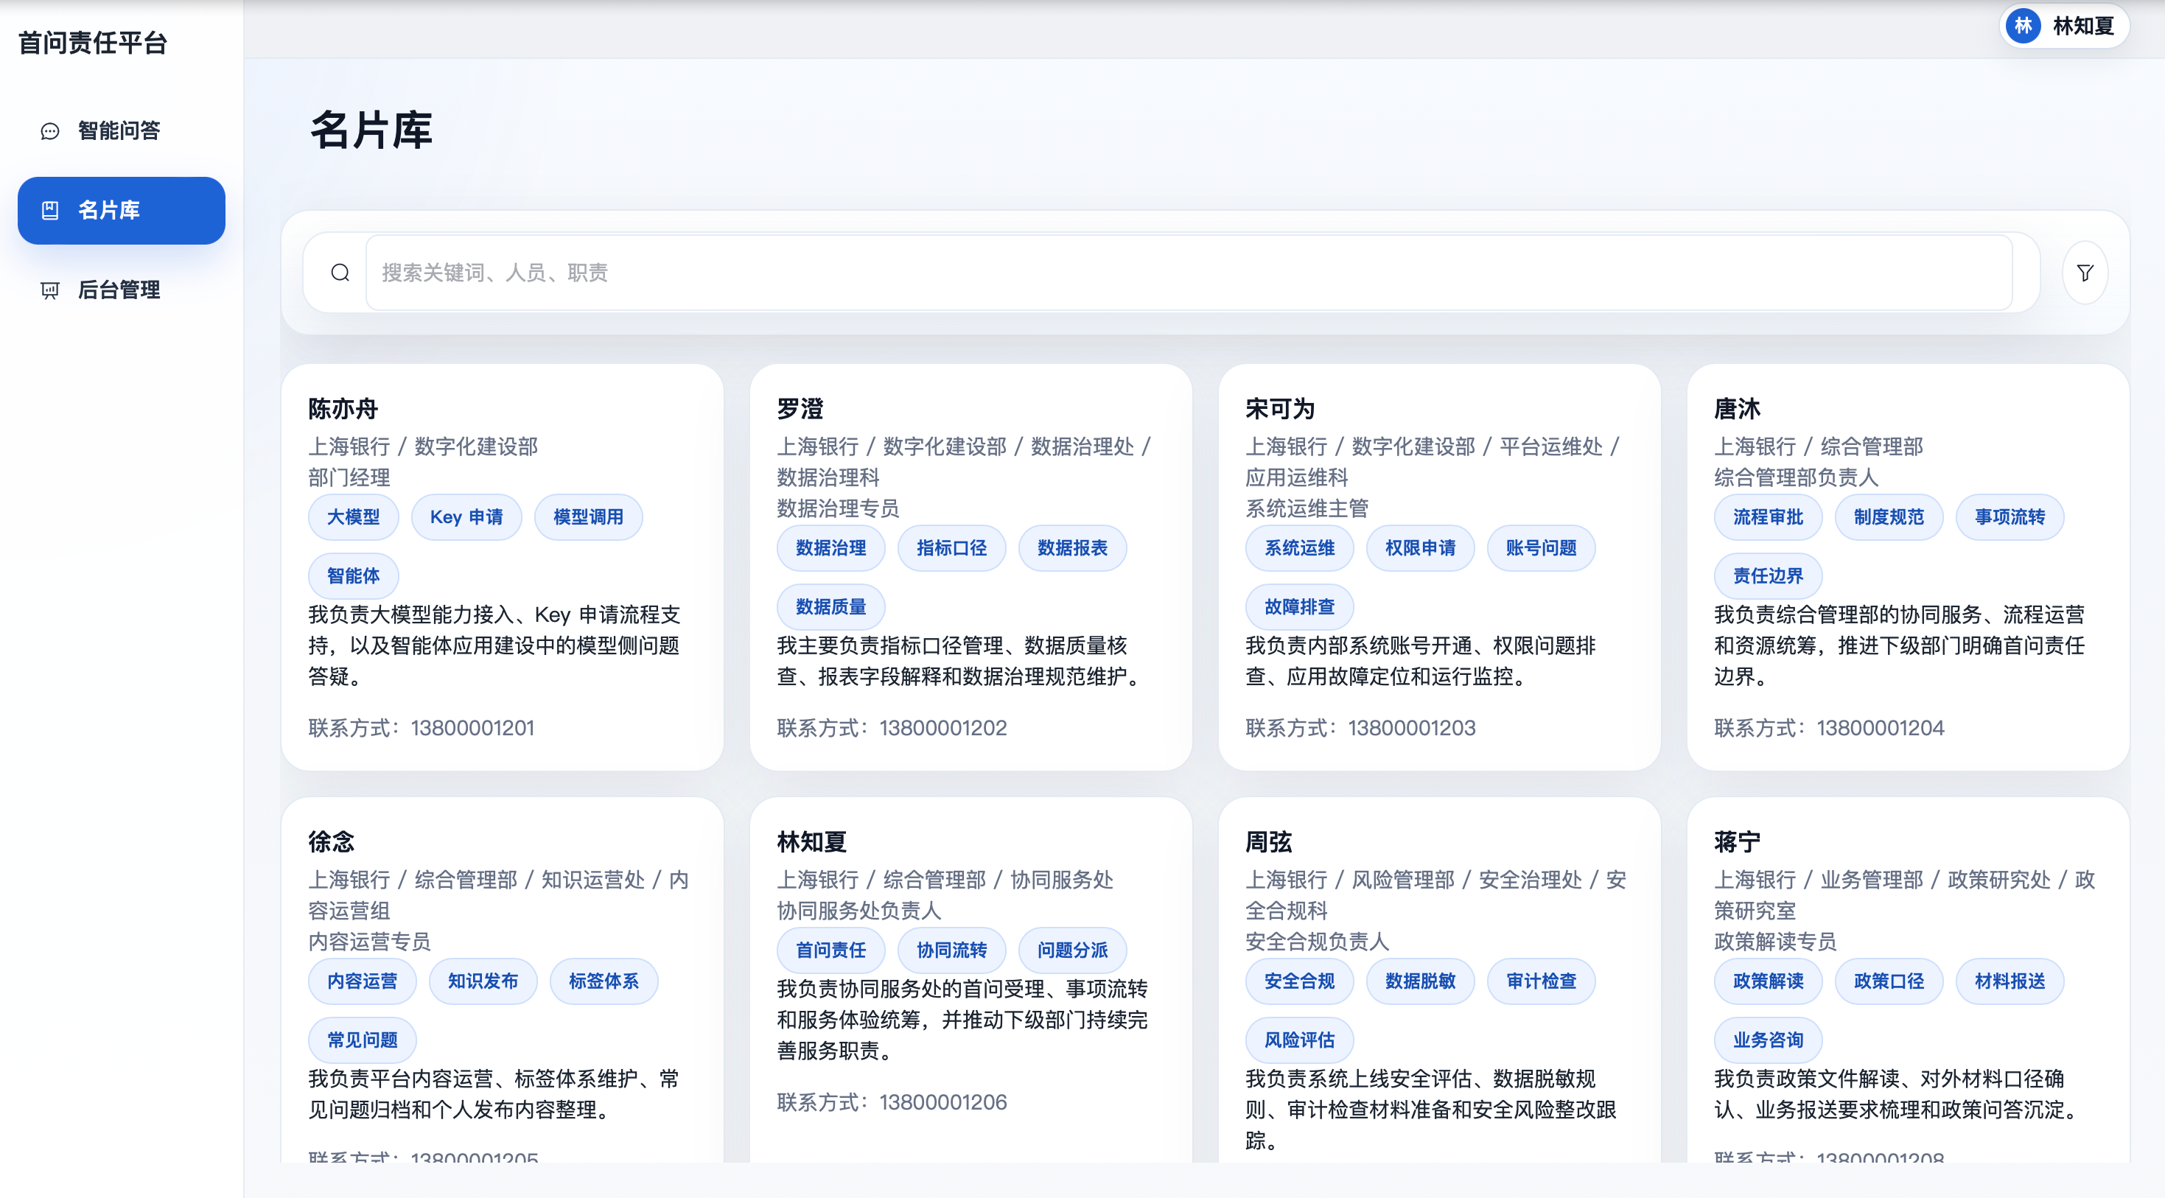
- 首页：默认进入智能问答的简洁问答页面，支持直接输入提问。
- 左侧导航栏（从上至下）：
智能问答 | 名片库 | 后台管理（仅管理员可见）
- 右上角用户区：显示用户头像及姓名，下拉菜单可执行：
- 登录 / 退出
- 进入个人主页
- 查看操作手册
- 修改密码

1. 智能问答页面

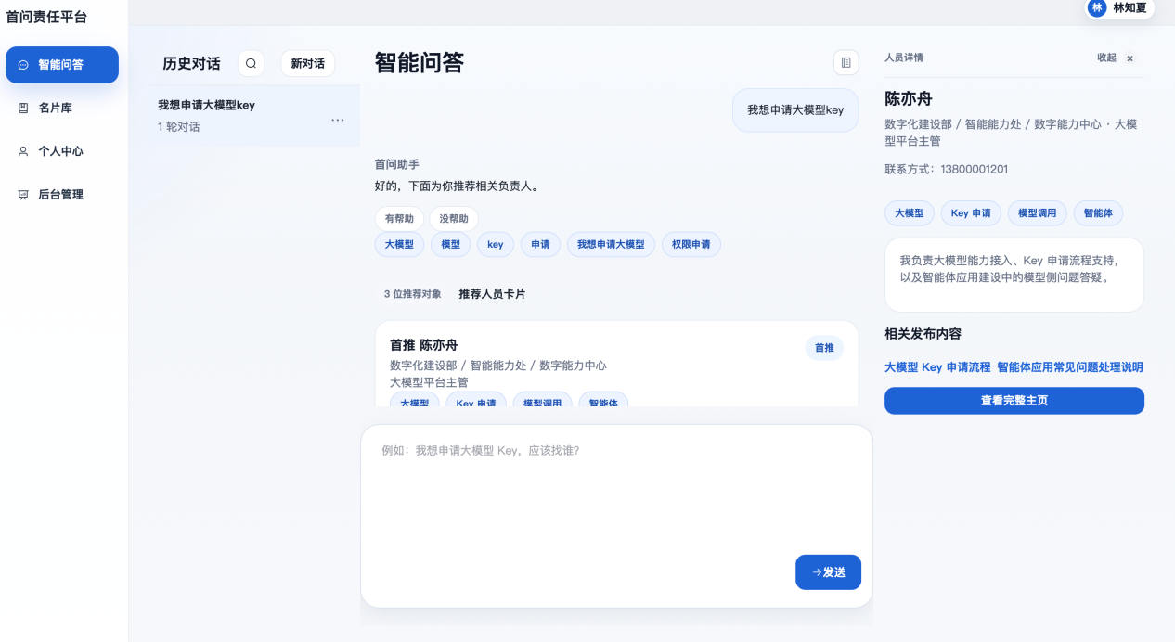
三栏独立滚动布局：历史对话（固定左侧）、智能问答（中央主区域）、侧边栏（默认隐藏，点击卡片弹出，设有显示/隐藏按钮）

1.1 历史对话（始终显示）
- 展示所有历史对话记录。
- 顶部操作：
- 「新对话」 按钮
- 搜索图标，点击后弹出搜索面板

1.2 智能问答（主交互区）
- 用户输入问题，Agent 实时生成回答。
- 当回答中需要展示附加信息时，自动弹出卡片（位于问答区内部）。
- 点击卡片 → 触发右侧侧边栏展开。

1.3 侧边栏（初始隐藏）
- 通过点击卡片弹出。
- 智能问答区域右上角小图标控制右侧侧边栏显示/隐藏

2. 名片库

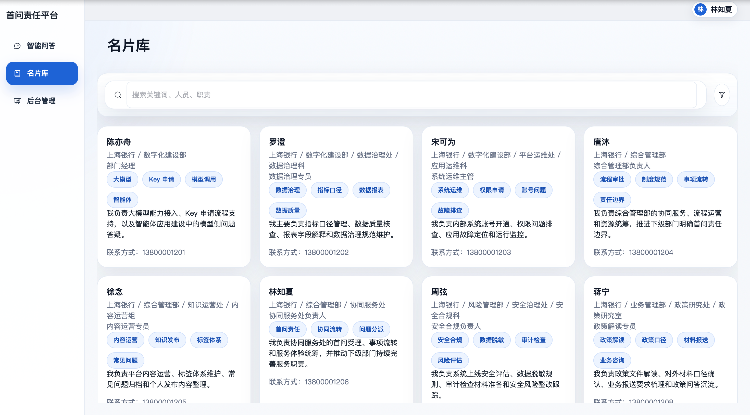
- 展示内容：数据库中所有人员信息，列表字段包括：
姓名 · 科室部门 · 岗位职级 · 领域标签 · 自画像 · 联系方式
- 筛选与搜索：支持按关键词搜索，以及筛选部门。
- 点击名片 → 跳转至该人员的 人员主页。

3. 人员主页
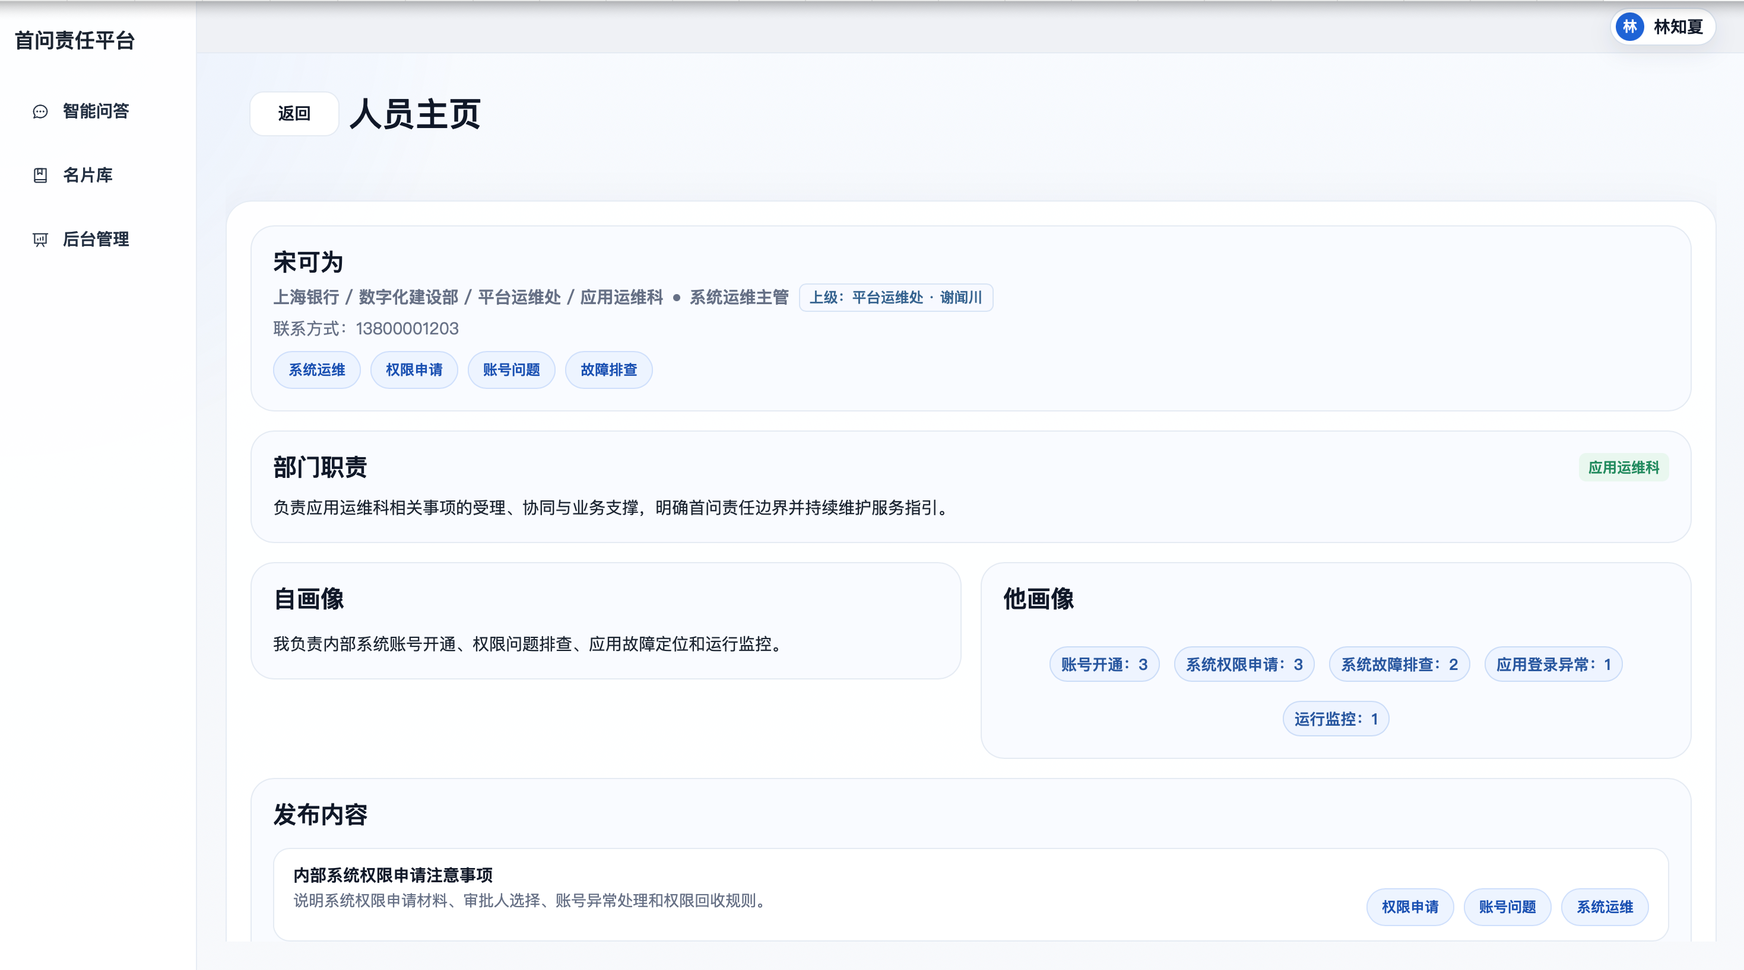

- 展示信息：
姓名 · 部门 · 岗位 · 领域标签 · 联系方式 ·上级信息·部门职责 ·自画像 · 他画像 · 发布的内容
- 上级信息：点击可跳转上级主页。
- 发布内容：点击任意一条 → 跳转至 发布详情 页。

- 发布详情
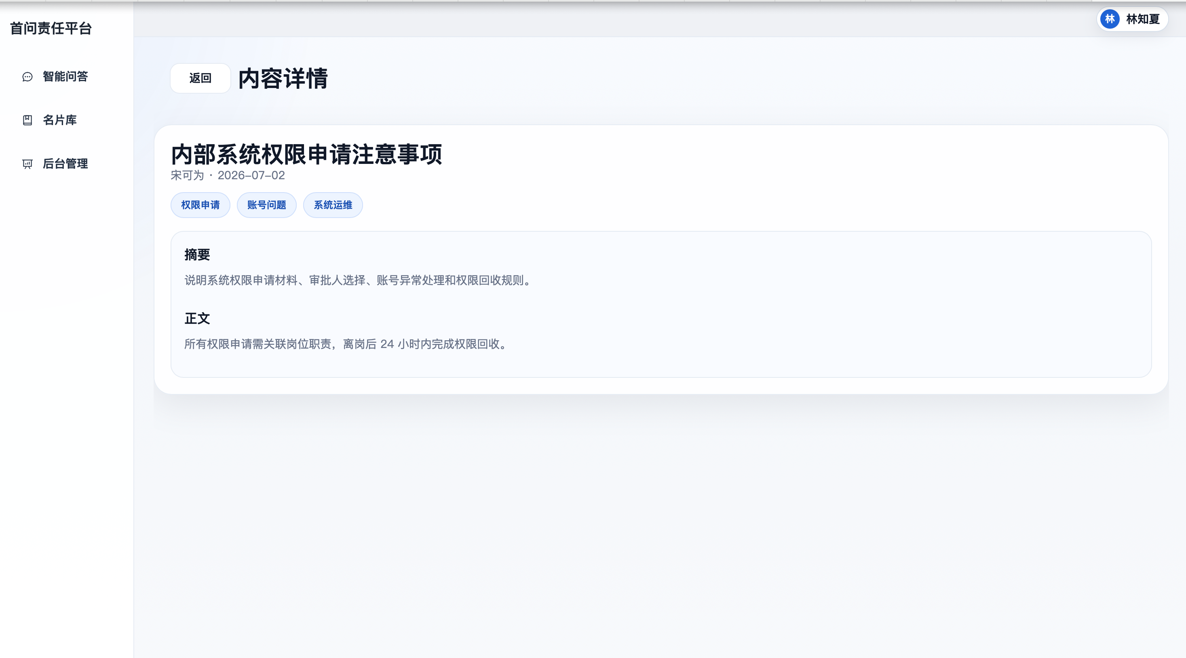

- 展示完整信息：
标题 · 发布人姓名 · 关联领域 · 内容摘要 · 完整发布内容

5. 个人中心（当前用户）
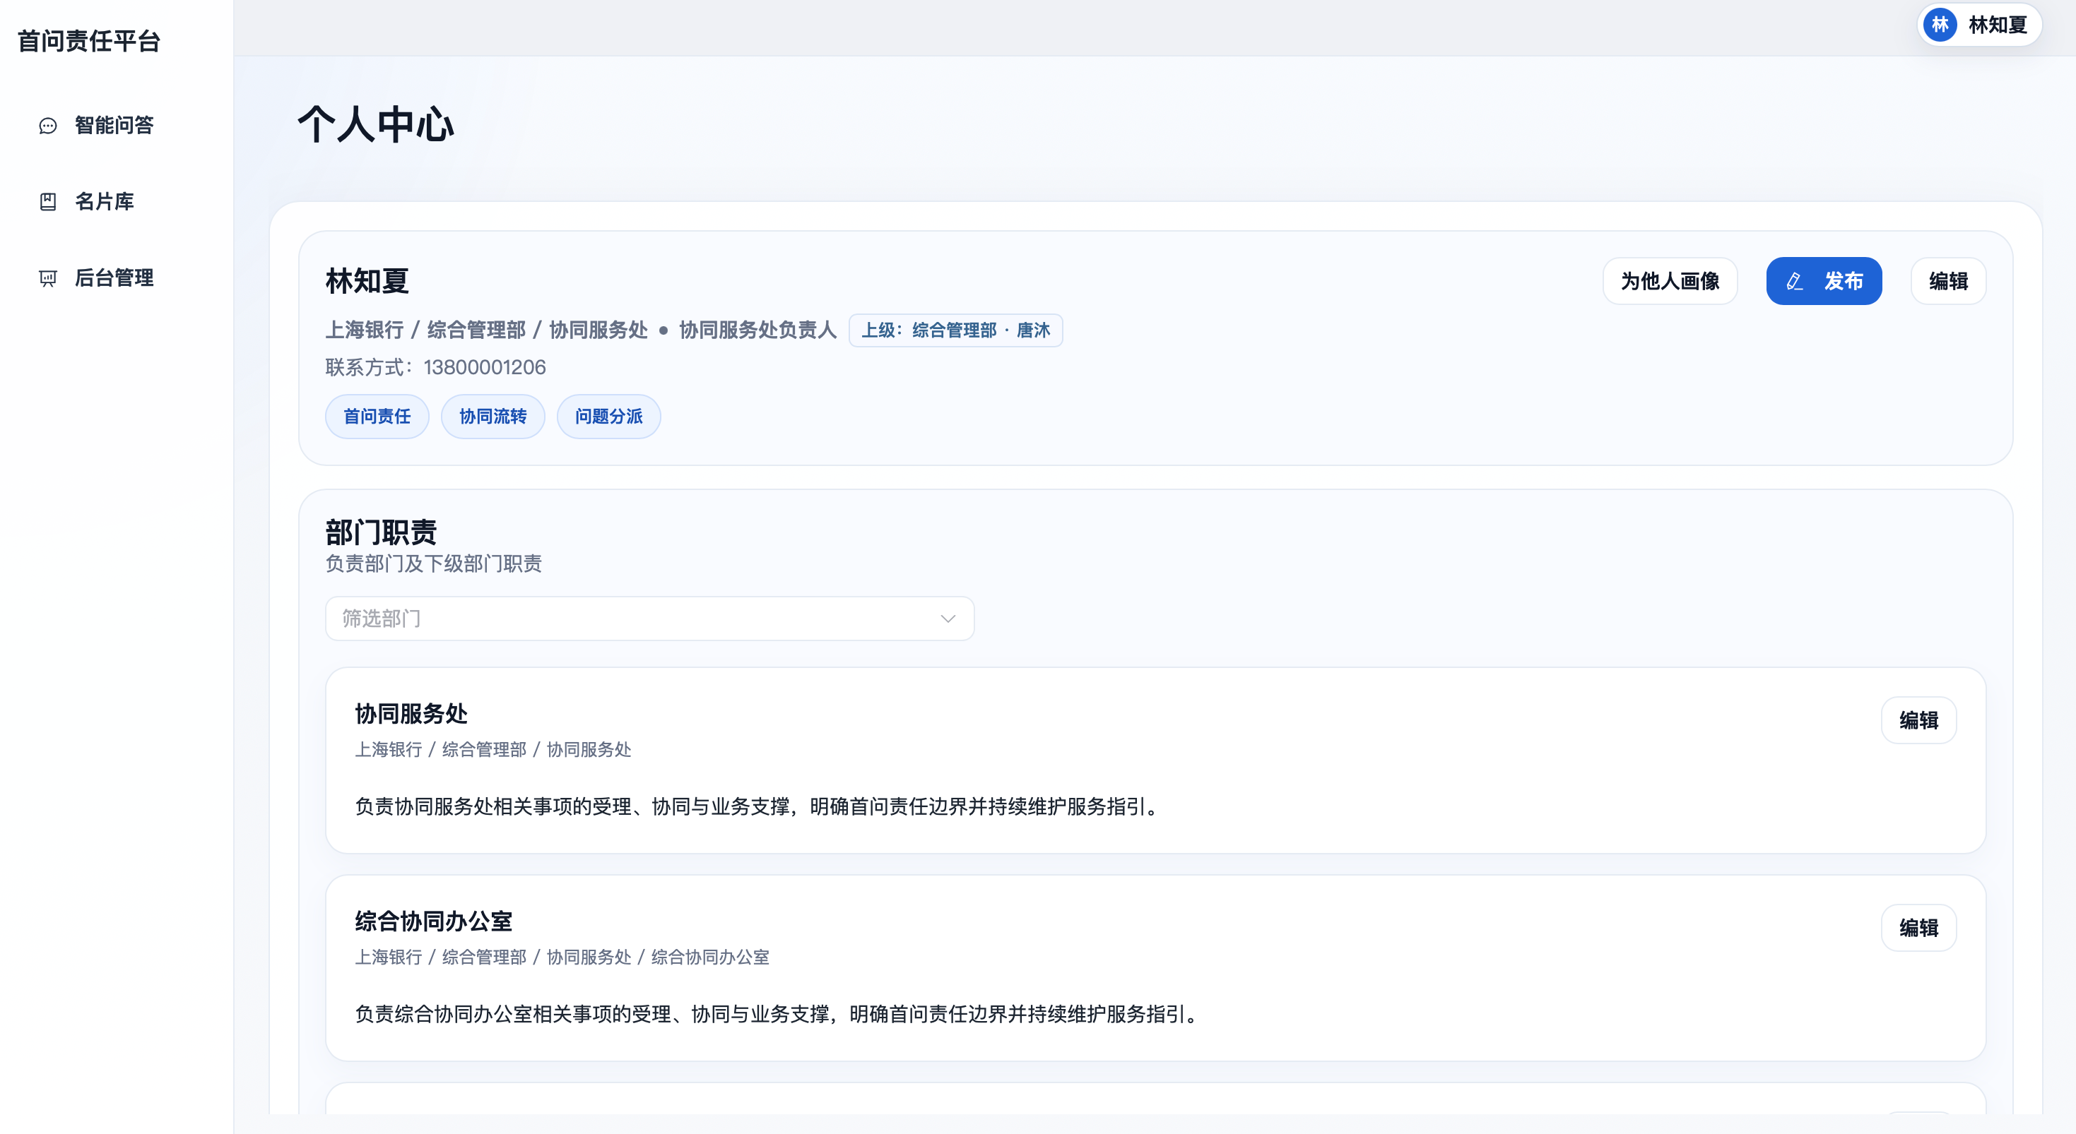
- 展示个人信息：
姓名 · 部门 · 岗位 · 领域标签 · 联系方式 ·上级信息·部门职责 ·自画像 · 他画像 · 发布的内容
- 上级信息：点击可跳转上级主页。
- 部门职责：部门负责人可以编辑自己所在的部门及下级部门的职责，非负责人不可编辑。
- 操作按钮：
- 「编辑」 → 跳转至编辑页面
- 「为他人画像」 → 跳转至他画像页面
- 「发布」 → 可编辑、删除、置顶
- 每条内容右侧提供编辑、删除按钮，点击编辑进入编辑状态

6. 编辑页面（个人信息）
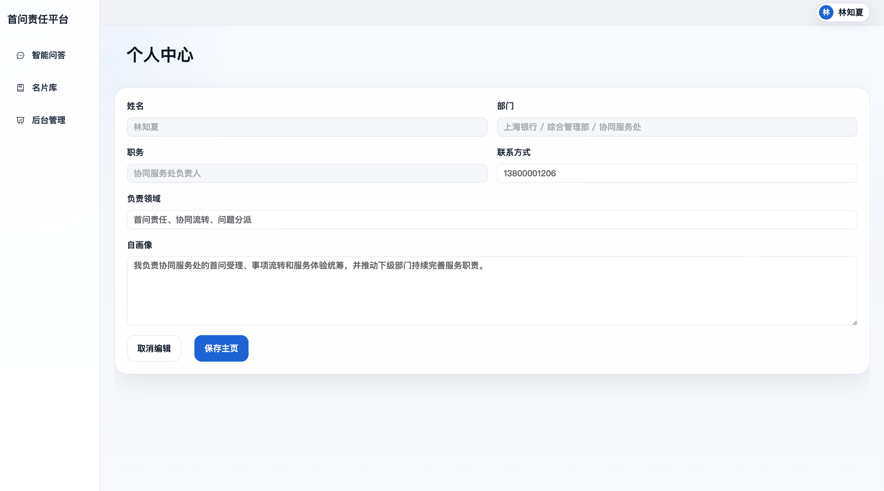
- 可编辑字段：
领域标签 · 联系方式 · 自画像
- 底部操作：
- 取消编辑（放弃更改）
- 保存主页（提交更新）

7. 为他人画像页面
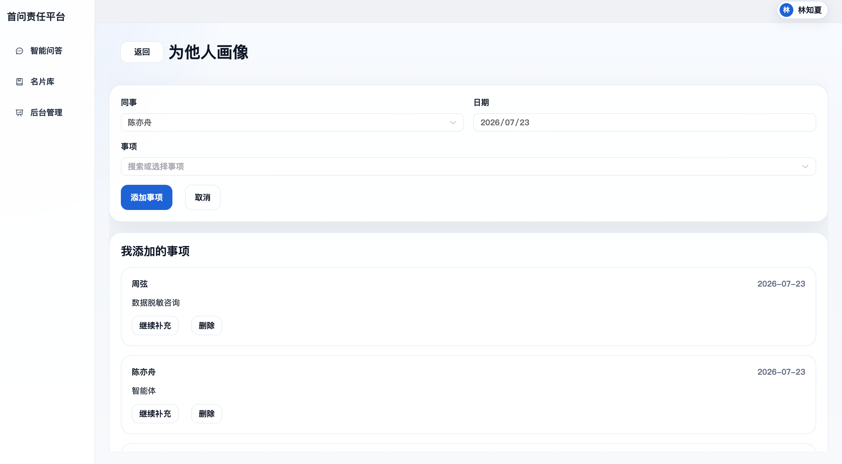
- 表单字段：
- 同事（从人员列表中选择）
- 日期
- 事项（通过下拉框选择，也可以搜索，可以选择“其他”输入事项）
- 提交后，该评价将显示在被评价者的 人员主页 的“他画像”区域。
- 下方展示 我添加的事项 列表，每条评价支持 继续补充和删除 操作。

8. 发布页面（新建内容）
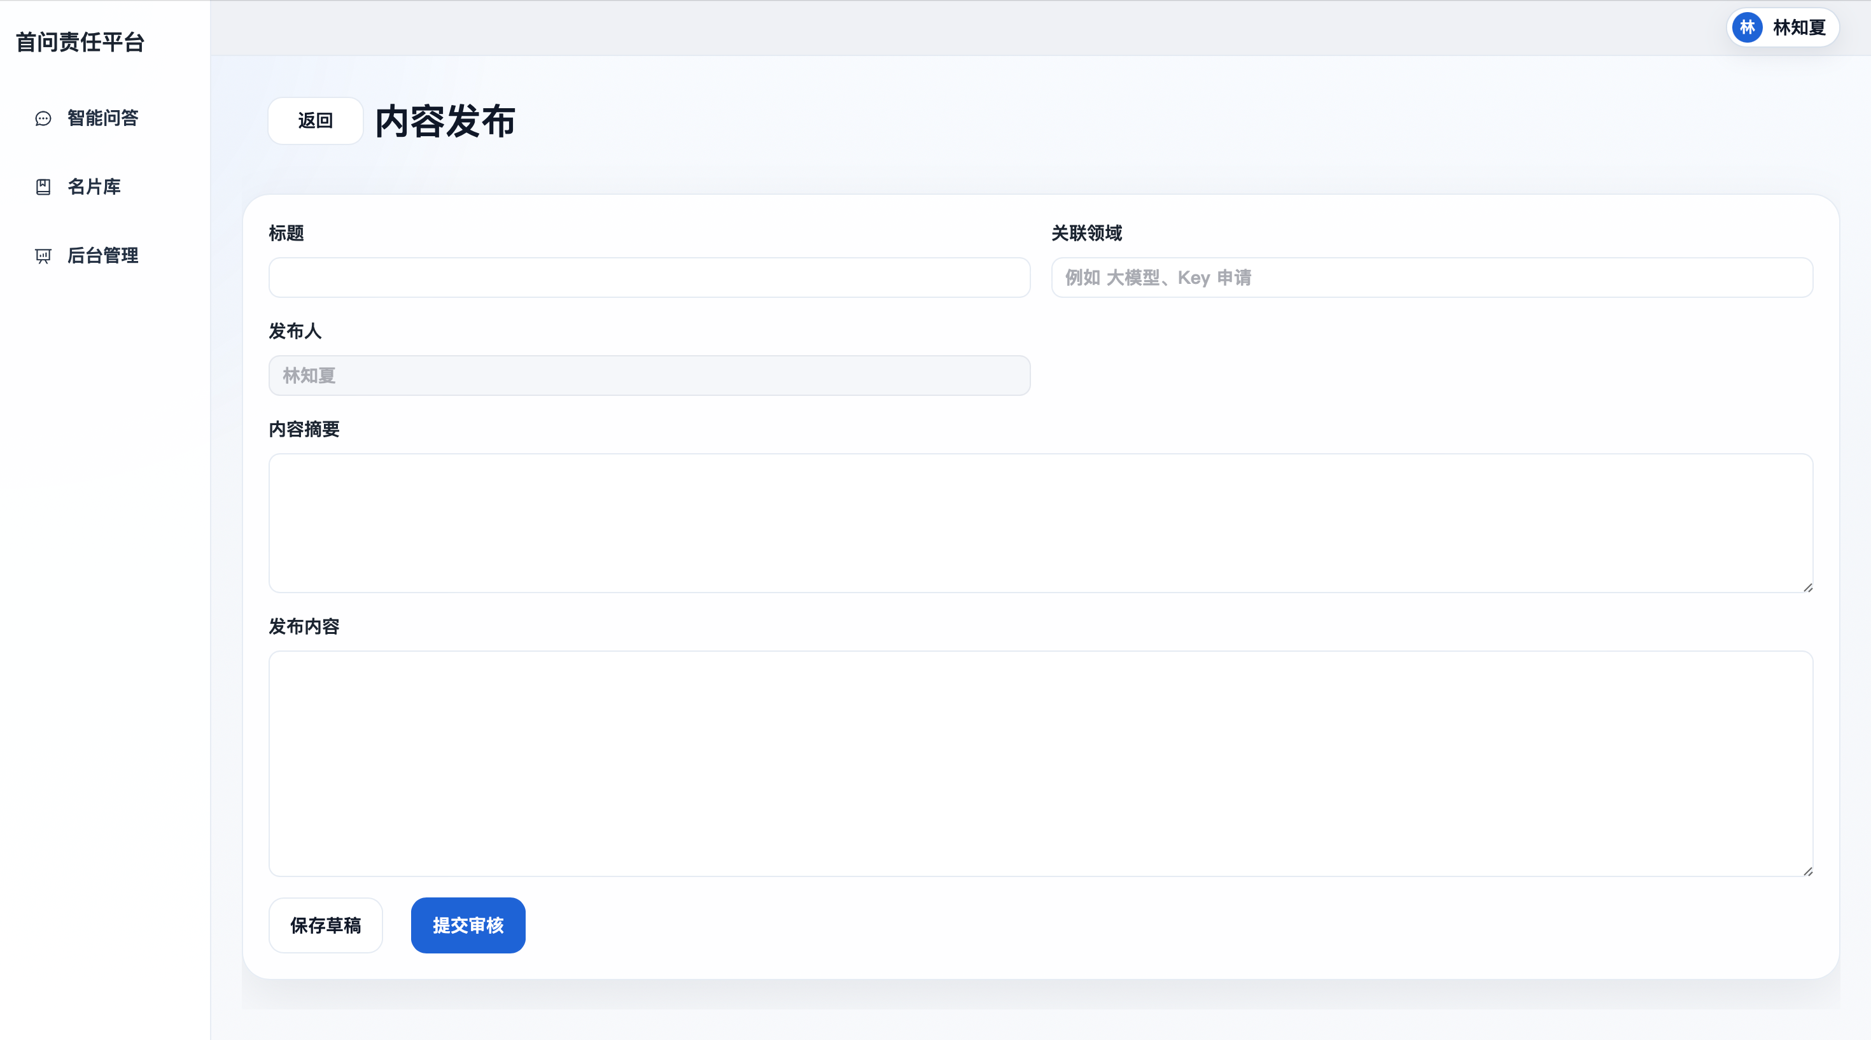
- 表单字段：
标题 · 关联领域 · 发布人（默认当前用户） · 内容摘要 · 完整发布内容
- 提交后生成一条新的发布内容。

9. 编辑发布页面

- 与新建发布页面布局一致，但预填充已有数据，用于 修改已发布的内容。支持删除已发布内容。

10. 后台管理页面（仅管理员）
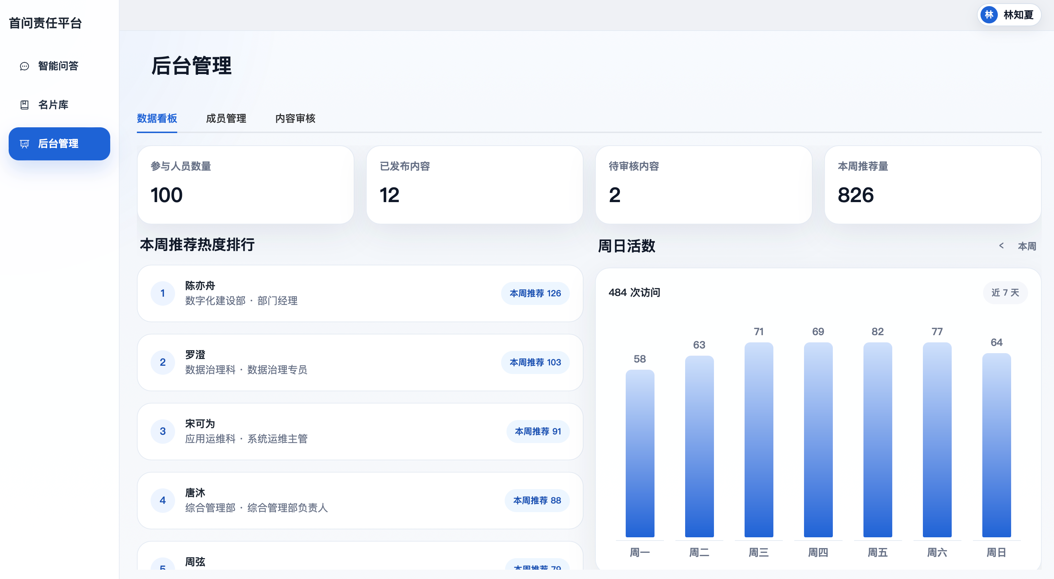
- 数据看板，展示全局统计：
- 参与人员总数
- 发布内容总数
- 覆盖领域总数
- 评价记录总数
- 本周咨询热度排行（按咨询量排序）
- 日活数据（每日活跃用户数趋势）
- 成员管理：可对平台用户做编辑、新增
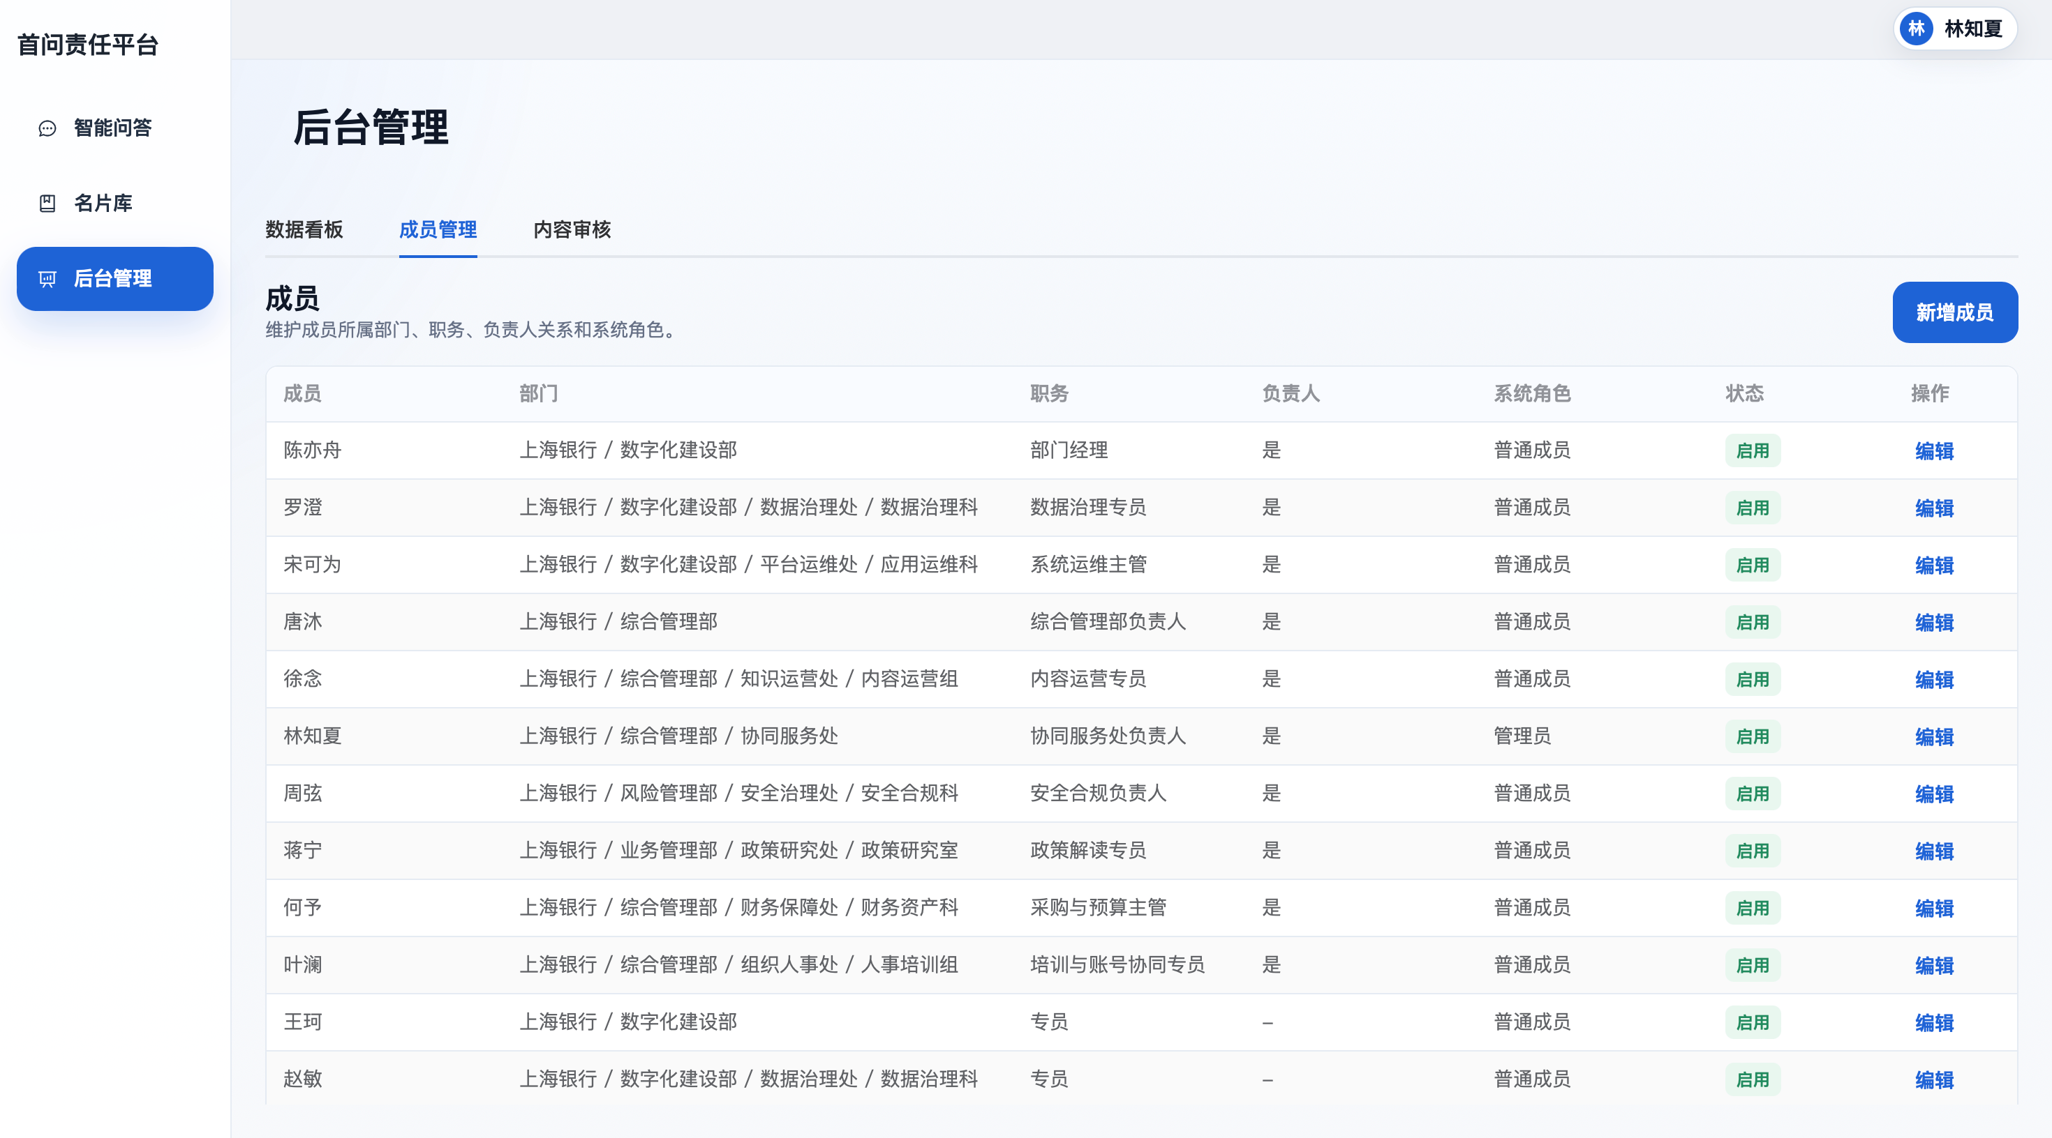
- 内容审核：可对发布内容进行审核，审核通过后才可正式发布。
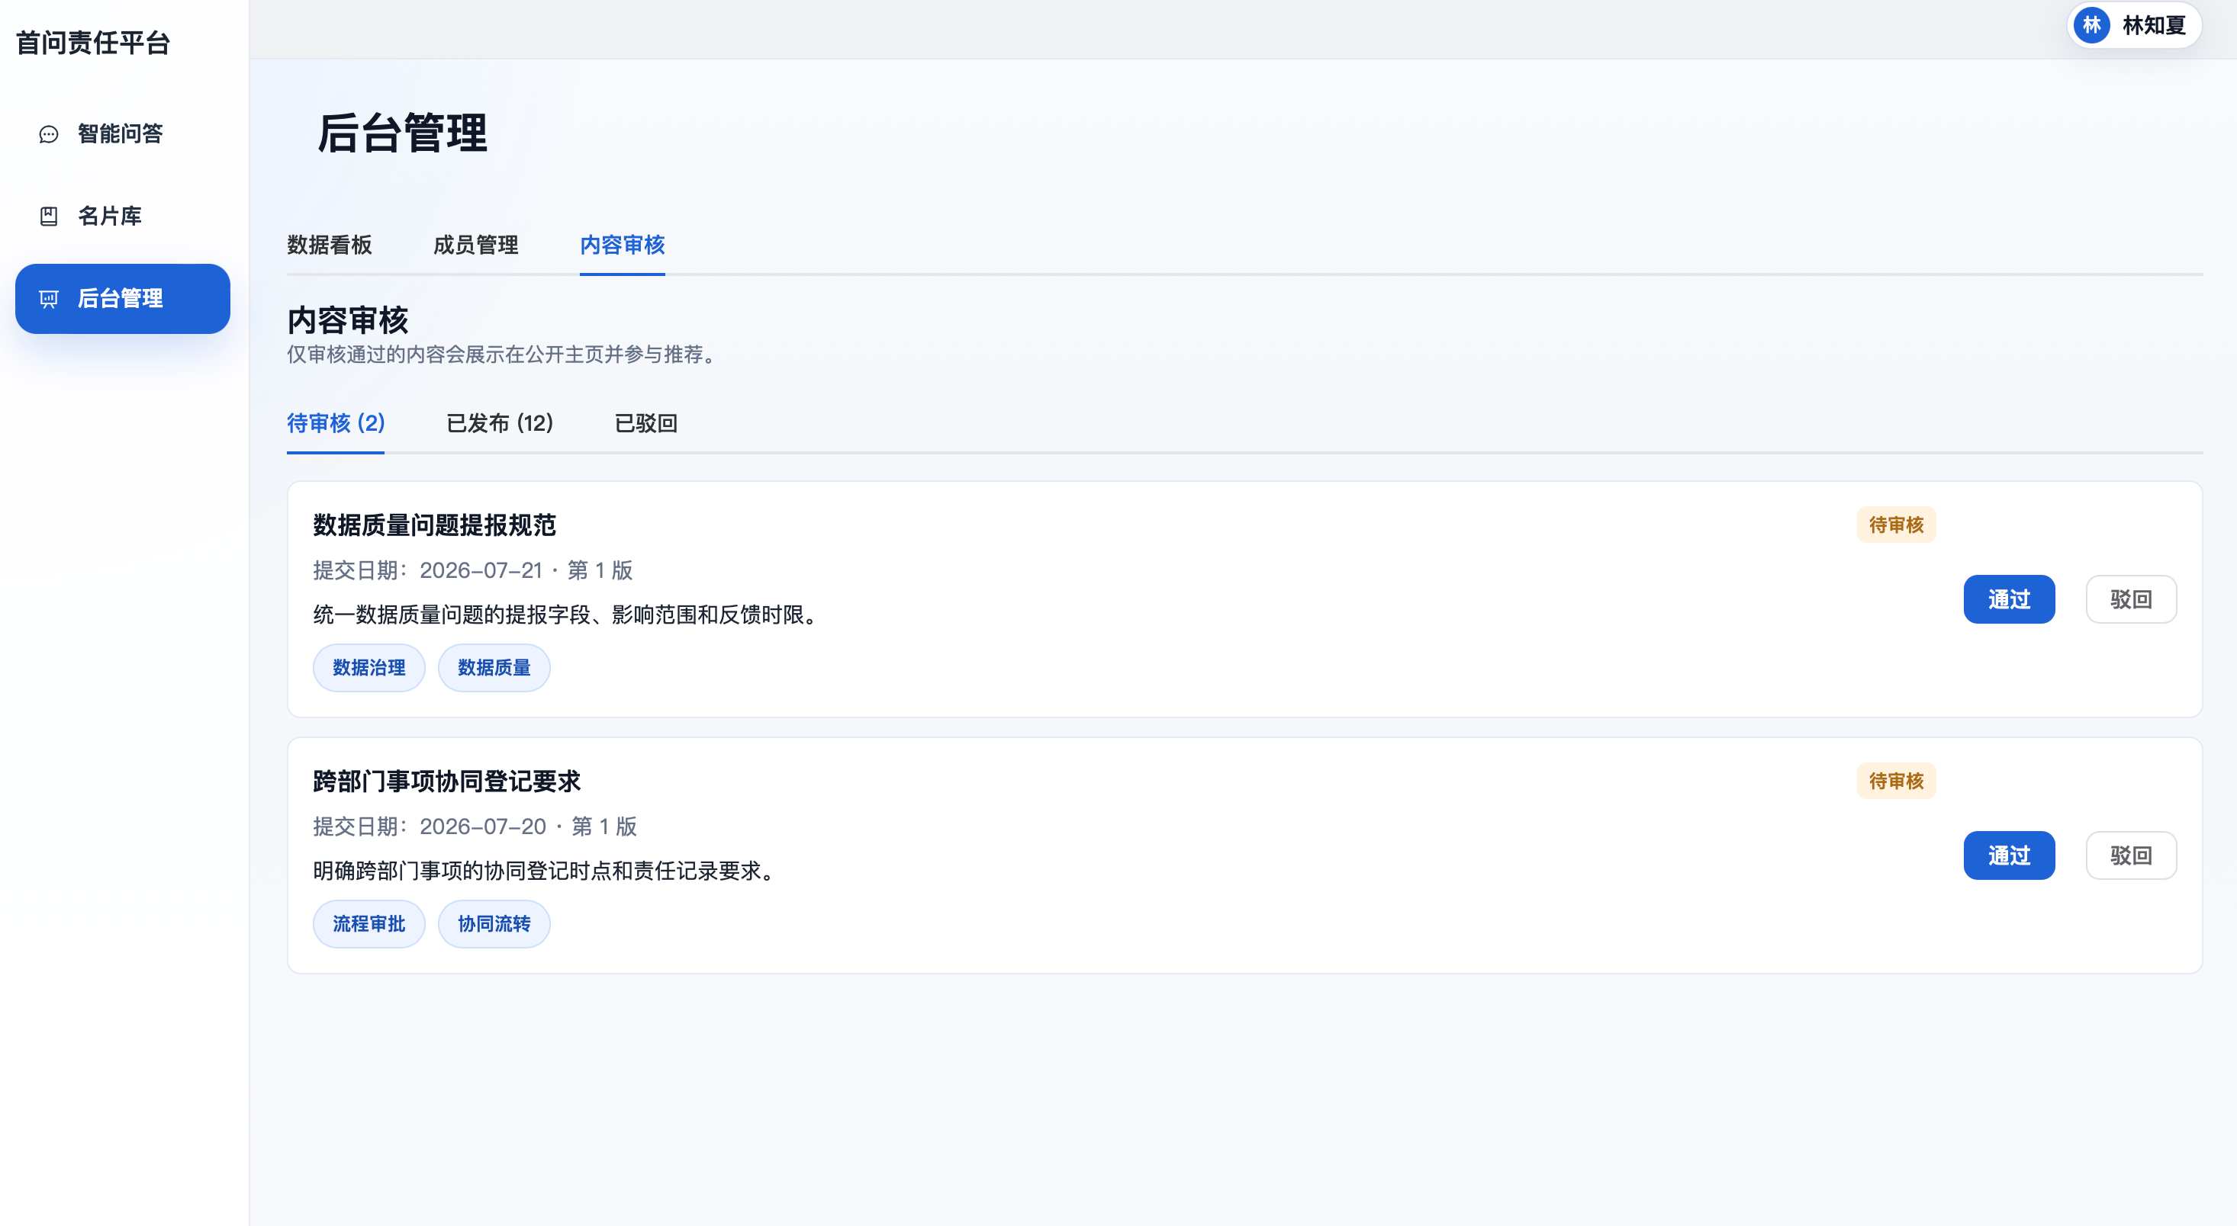

二、核心业务流程设计

- 用户提问并找到负责人的链路
登录首页（智能问答） -> 输入问题 -> 查看推荐结果 -> 查看人员详情/人员主页 -> 联系负责人或继续提问。

- 通过问答修改个人资料的链路
智能问答首页 -> 输入资料修改需求 -> 资料维护确认卡 -> 确认更新/手动编辑 -> 个人主页更新完成。

- 通过问答发布内容的链路
智能问答首页 -> 输入发布需求 -> 内容草稿卡 -> 确认发布/手动补充 -> 内容详情或我的发布。

- 通过问答为他人补充画像的链路
智能问答首页 ->输入画像需求-> 他画像确认卡-> 确认保存 -> 查看他画像结果。

三、用户链路总览

用户以智能问答首页为主要入口：提问后可以直接找到负责人，也可以把“修改资料”“发布内容”“补充他人画像”等自然语言需求转为具体操作。名片库提供主动找人的路径，个人中心承接本人资料和内容管理，后台管理则面向管理员观察平台运营情况。所有完成的资料、画像和内容都会反映到人员主页和后续负责人推荐中，形成持续使用的闭环。

